

PROTÓTIPO DE APLICATIVO PARA DISPOSITIVOS MÓVEIS

ANPAX

INICIAÇÃO CIENTÍFICA - PIVIC

São Paulo

2017

**Versão 1.0**

**24/12/2017**

* Descrição do Projeto
* Especificação dos requisitos
* Casos de Uso

Sumário

Sobre o projeto 3

Regras de negócio 3

Especificação de Requisitos 3

Requisitos funcionais 3

Requisitos não funcionais 3

Casos de Uso geral 4

Especificação de Casos de Uso 4

# Sobre o projeto

* Objetivo: Desenvolver um aplicativo para dispositivos móveis que ensine lógica de programação
* Público-alvo: Jovens que estão iniciando em faculdades da área de TI
* Plataforma: Android

# Regras de negócio

|  |  |
| --- | --- |
| RN | Descrição |
| 01 | O aplicativo não deve abordar o uso de pseudocódigos e linguagens de programação |
| 02 | O aplicativo apenas abordará os conteúdos básicos de lógica de programação:  • Variáveis e tipos de dados  • Entrada, processamento e saída  • Operações aritméticas e relacionais  • Estrutura de decisão e de repetição |
| 03 | O aplicativo será executado de forma off-line, sem dependência com internet |

# Especificação de Requisitos

## Requisitos funcionais

|  |  |
| --- | --- |
| RF | O Aplicativo deve conter: |
| 01 | Campanhas com desafios e narrativa |
| 02 | Tutorial com desafios guiados |
| 03 | Modos de campanha (normal, rápida e desafio) |
| 04 | Loja de itens bônus |
| 05 | Menu de conquistas realizadas |

## Requisitos não funcionais

|  |  |
| --- | --- |
| RNF | O Aplicativo deve conter: |
| 01 | Salvamento automático |
| 02 | Desafios limitadas por tempo |
| 03 | Pontuação do Jogador |
| 04 | Conquistas do Jogador |
| 05 | Uso de Cartas e Tabuleiro |

# Casos de Uso geral

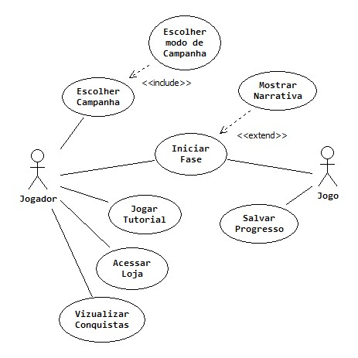

# Especificação de Casos de Uso